Head body e footer

Head para informação do nosso site

Body para o corpo

Footer para informações finais

Thead – para informar que essa são as informações da nossa tabela

        <thead>

            <tr>

            <th title="Nome do usuario">Nome</th>

            <th title="Sobrenome do usuario">Sobrenome</th>

            </tr>

        </thead>

Usamdo o tbody para informar que esses campos são o corpo da nossa tabela, ficando dessa forma

        <tbody>

            <tr>

            <td>Alleph</td>

            <td>Nogueira</td>

        </tr>

            <tr>

                <td>Fernanda</td>

                <td>Ferreira</td>

            </tr>

            <tr>

                <td>Crixus</td>

                <td>Nogueira</td>

            </tr>

            <tr>

                <td>Amora</td>

                <td>Nogueira</td>

            </tr>

        </tbody>

Tfoot – rodapé da nossa tabela

        <tfoot>

            <tr>

                <td>Total</td>

                <td>6</td>

            </tr>

        </tfoot>

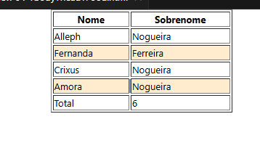

Observação, se você pegar e mudar a ordem usando exemplo:

Tfoot – thead – tboby

Não muda em nada, o próprio HTML já sabe a ordem correta e vai fazer isso para você

Caption é uma informação que é exibida para todos os usuários.

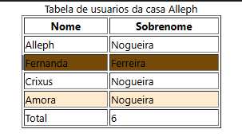

<table summary="Tabela de nome e sobrenome" border="1" align="center" width="250">

        <caption>

        Tabela de usuarios da casa Alleph

      </caption>

        <thead>